1. 嵌入式软件修改：

测量数据中添加测量方式记录（手动/自动测量）

二、上位机软件修改：

报告打印模板中添加一个特殊模版，勾选后打印报告时打印格式修改为特殊格式（见附图），报告预览不变，且勾选后可输入报告表头中缺少内容，如：访视阶段，工作是否倒班，袖带规格，测量部位，检查类型，白天活动水平等。报告中新增数据：血压晨峰，清晨时段，盐敏感可能性，服药后血压平均值，相关图中显示各血压范围区间。具体修改方式见下图

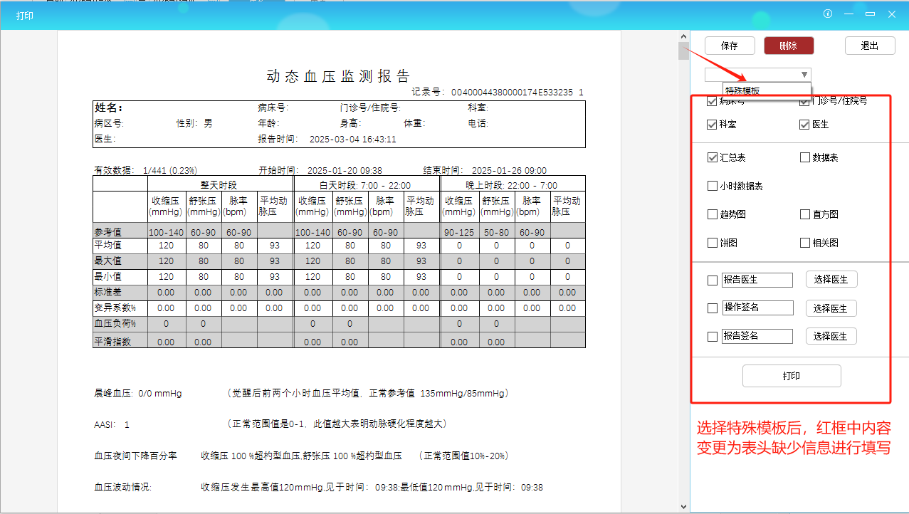

**修改预计耗时15天，7500元。**

特殊报告格式见下图：

